BÀI KIỂM TRA ĐẦU GIỜ: ĐẶT LỊCH BẢO DƯỠNG XE RIKKEI AUTO

Phần 1 — Class Diagram cho nghiệp vụ Đặt lịch hẹn

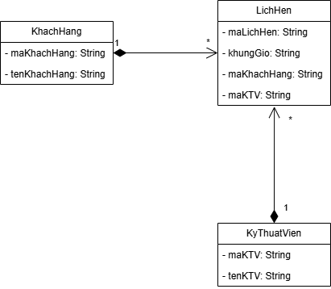
Phần 2 — Điều kiện dữ liệu hợp lệ
Điều kiện dữ liệu hợp lệ (viết đúng 3 điều kiện):
- Khung giờ khách hàng chọn không được là thời gian trong quá khứ.
- Mã kỹ thuật viên được chọn phải tồn tại.
- Khung giờ mới không được trùng với khung giờ của các lịch hẹn khác của kỹ thuật viên đó.

Phần 3 — Sequence Diagram + Xử lý trường hợp lỗi + Trình bày kết quả theo mẫu chung
A)
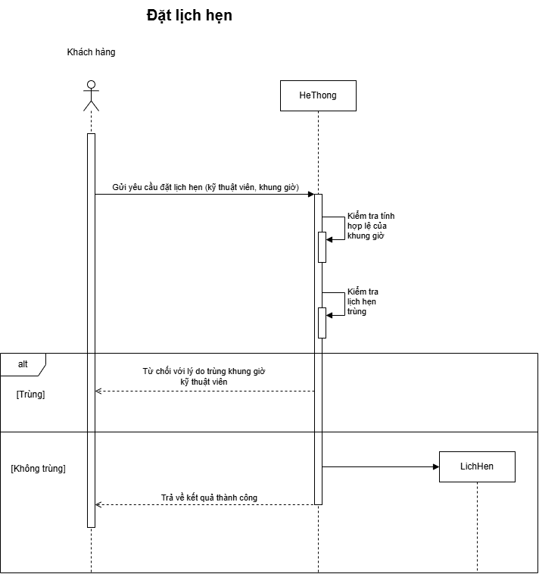
B)
Hủy lịch hẹn — Trường hợp mã lịch hẹn không tồn tại:
1. Kiểm tra mã lịch hẹn
2. Thông báo cho khách hàng mã lịch hẹn không tồn tại

C)
Ví dụ 1: Đặt lịch hẹn thành công
- Trạng thái: THÀNH CÔNG
- Dữ liệu trả về: Thông báo đặt lịch hẹn thành công cho khách hàng
- Thông báo lỗi:

Ví dụ 2: Bị từ chối
- Trạng thái: TỪ CHỐI
- Dữ liệu trả về:
- Thông báo lỗi: Trùng khung giờ kỹ thuật viên

